**RETO PRACTICO DE COMUNICACIÓN SEGURA CON SSL**

1. **Crear un Certificado de Autoridad (CA)**

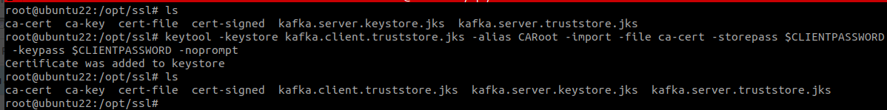

**2. Generar el Keystore del Servidor Kafka**

Verifica el contenido del keystore.

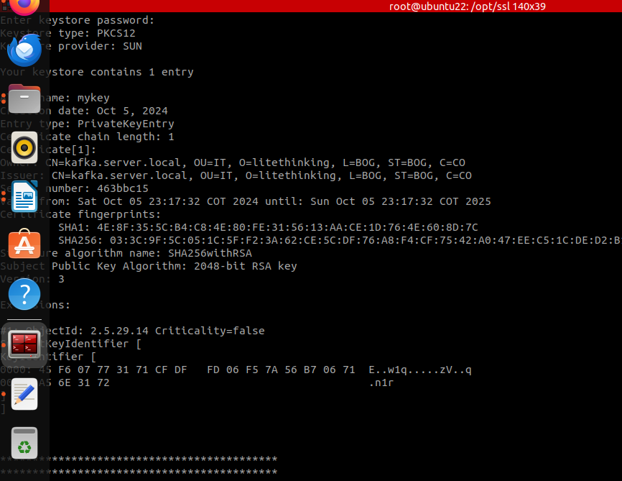**.**

**3. Generar Solicitud de Certificado (CSR)**

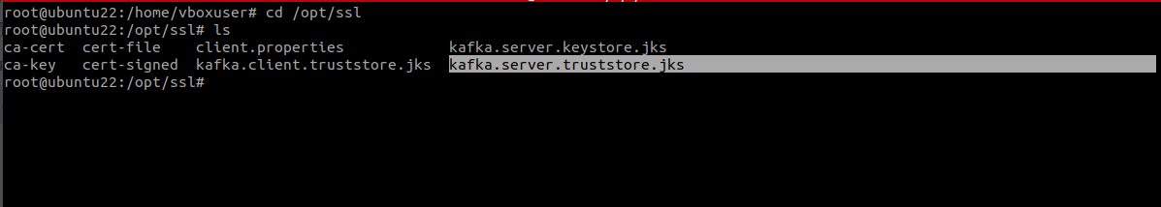**.**

**4. Firmar Certificado con la Autoridad Certificadora**

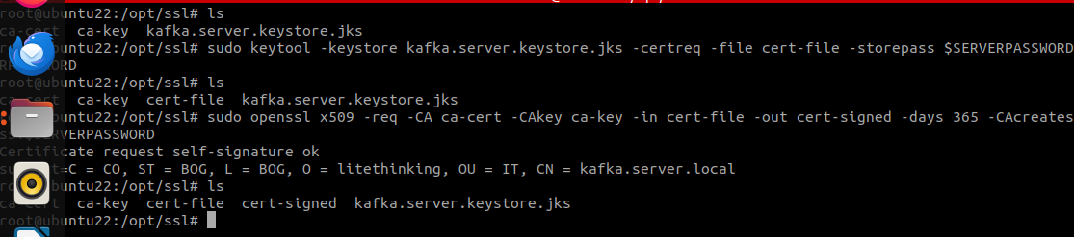**.**

**5. Importar Certificados CA y Firmados al Keystore del Servidor**

Crea un truststore para el servidor e importa el certificado CA.

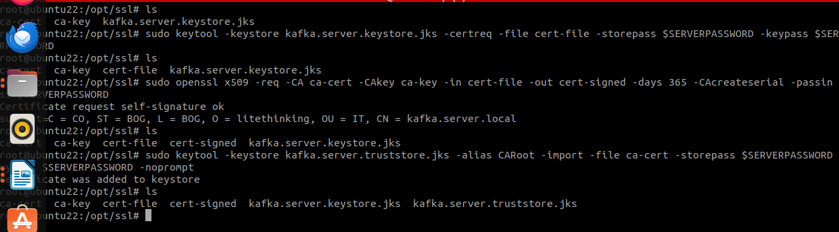**.**

Importa el certificado CA en el keystore del servidor.

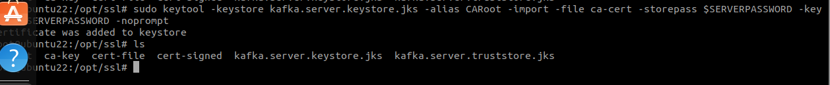**.**

Importar Certificado Firmado en el Keystore del Servidor

**.**

**6. Configurar el Broker Kafka para SSL**

Inicia Kafka utilizando el archivo de configuración SSL.

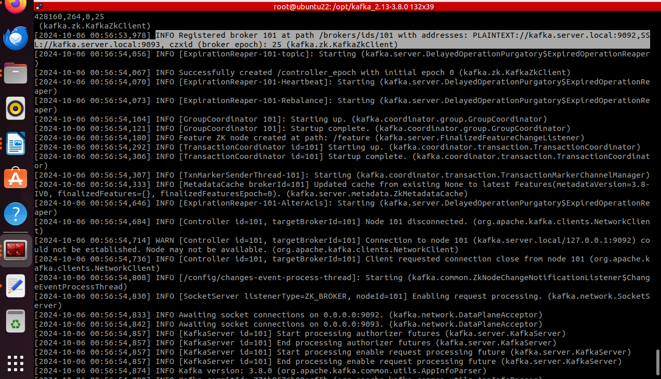**.**

verificando la conexión a kafka.server.local:9093

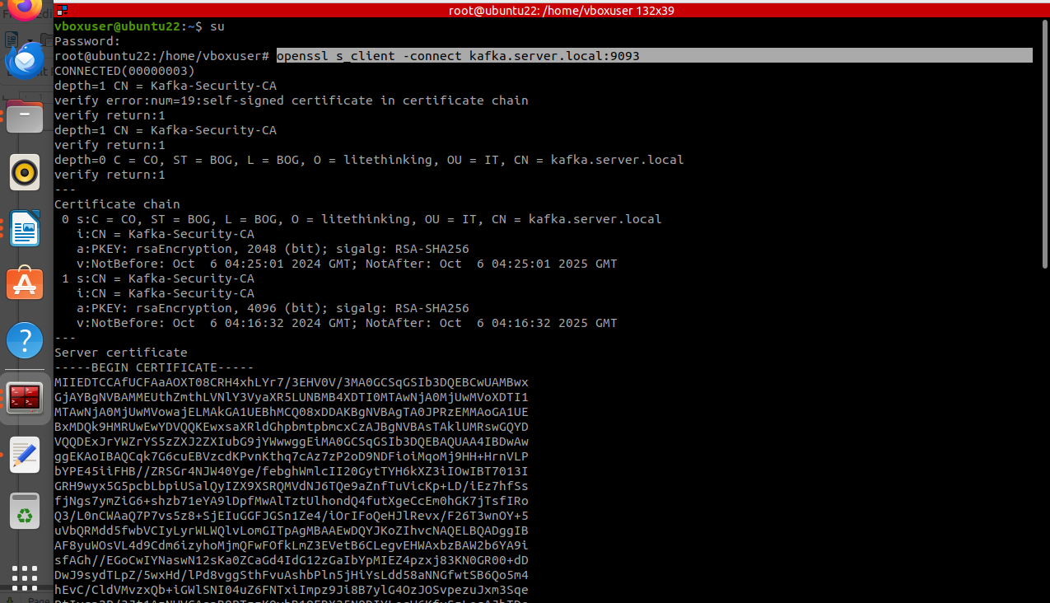**.**

**7. Crear un Tópico en Kafka**



**8. Configuración SSL del Cliente**

Importa el certificado CA en el truststore del cliente.

**.**

Verificar el Contenido del Truststore del Cliente

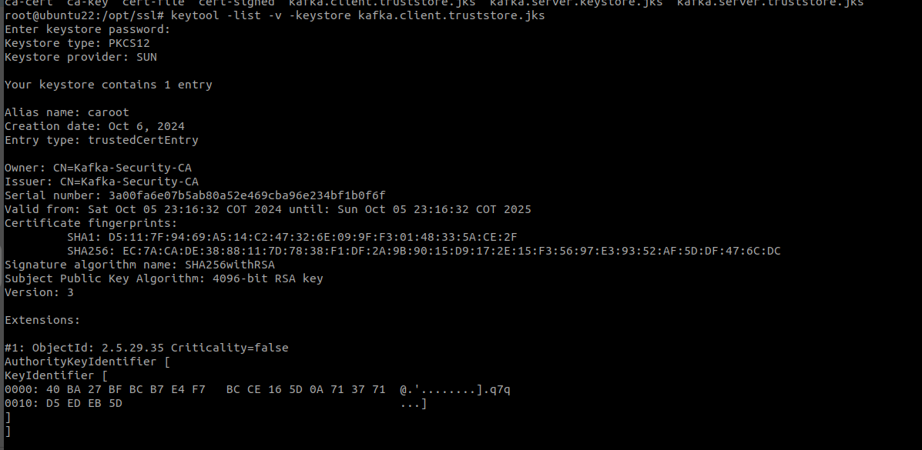**.**

**9. Configurar el Cliente Kafka para SSL**

Crear Archivo de Configuración del Cliente



**10. Probar la Conexión SSL**

Producir Mensajes con SSL

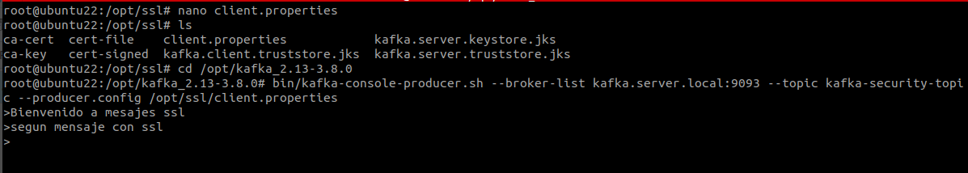**.**

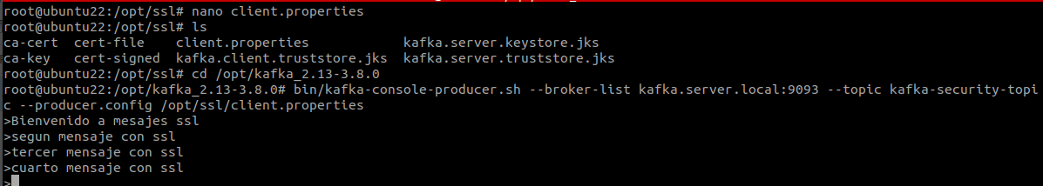

Consumir Mensajes con SSL

